BAB IV

HASIL PENELITIAN DAN PEMBAHASAN

  - Hasil Penelitian dan Pembahasan

Penelitian ini ialah jenis penelitian pengembangan yakni pengembangan media turbaya (miniatur budaya) pada pembelajaran tematik tema indahnya keragaman di negeriku, serta untuk mengetahui kelayakan materi dengan media dan media yang dikembangkan dinyatakan layak digunakan berdasarkan oleh validasi ahli materi dan validasi ahli media. Penelitian pengembangan ini mengarah pada model ADDIE yang hanya sampai pada 3 tahapan yaitu, Analysis (Analisis), Design (Perancangan) dan Development (Pengembangan) dikarenakan keterbatasan waktu penelitian dan pembuatan media turbaya (miniatur budaya) membutuhkan waktu yang cukup lama.
Penelitian ini dilaksanakan pada kelas IV di sekolah MIS Muhajirin, ialah sebuah institusi pendidikan Madrasah Ibtidaiyah Swasta (MIS) yang berlokasi di Jl. Cinta Karya Gg. Muhajirin, Kel.Sari Rejo, Kec. Medan Polonia yang mulai berdiri pada tahun ..... Kurikulum yang digunakan pada sekolah MIS Muhajirin ini ialah kurikulum 2013 akan tetapi untuk beberapa kelas sudah mulai menggunakan kurikulum merdeka. Sekolah MIS Muhajirin dibawah naungan seorang kepala madrasah/sekolah yaitu Ibu Kiki Rahmayani Harahap, S. Kom. dan dibantu oleh operator/Tata usaha yaitu Ibu Kesumawati dan wali kelas IV Ibu Vira Wilanda Wizriyanti, S. Pd. MIS Muhajirin ini terakreditasi B dengan nilai 82 (akreditasi tahun 2021) dari BAN-S/M (Badan Akreditasi Nasional) Sekolah/ Madrasah. Sekolah ini memilki ... ruangan kelas, 1 ruang kepala sekolah, 1 ruang guru, dan 1 ruang perpustakaan.

Hasil Penelitian

Produk yang dihasilkan dalam penelitian dan pengembangan ini ialah berupa media turbaya (miniatur budaya) pada pembelajaran tematik. Produk ini dirancang dan dibuat oleh peneliti dengan tujuan agar dapat memudahkan guru dalam menyampaikan materi serta dapat mempermudah siswa untuk memahami materi dan sebagai salah satu alternatif media dalam pembelajaran tematik. Penelitian pengembangan ini dilakukan dengan beberapa tahapan sebagai berikut:
- Tahap Analisis (Analysis Stage)

Langkah awal yang dilakukan peneliti pada tahapan ini ialah melakukan observasi pada kelas IV di MIS Muhajirin. Dari hasil observasi, diketahui bahwa kurangnya penggunaan dan pemanfaatan media yang masih belum optimal sehingga siswa mudah merasa bosan pada saat pembelajaran, khususnya pada pembelajaran tematik tema indahnya keragaman di negeriku. Dalam tahapan analisis ini peneliti melakukan beberapa tahapan, yakni:
- Analisis Kebutuhan Media

Analisis kebutuhan media dilaksanakan untuk mengetahui permasalahan pokok dalam proses pembelajaran, terutama pada tema indahnya keragaman di negeriku. Dari hasil analisis tersebut diketahui bahwa dibutuhkan adanya pengembangan media pembelajaran, karena adanya penggunaan media dapat menjadi salah satu faktor pendukung keberhasilan pada saat pembelajaran. Dalam menggapai tujuan pembelajaran, penggunaan media mempunyai peranan yang penting.
- Analisis Peserta Didik

Selanjutnya ialah analisis peserta didik yang dilakukan bertujuan untuk mengetahui karakteristik peserta didik serta melihat kebutuhan peserta didik yang bermula pada kesulitan yang dihadapi selama proses pembelajaran berlangsung. Hal ini dilaksanakan supaya peneliti dapat menciptakan sebuah media pembelajaran yang sesuai dengan karakter peserta didik, seperti latar belakang hingga kemampuan pengetahuan.
- Analisis Konsep Materi

Analisis konsep materi ini bermaksud untuk mengetahui, menentukan dan menyusun secara teratur mengenai konsep-konsep yang akan diarahkan pada tema indahnya keragaman di negeriku.
- Analisis Tujuan Pembelajaran

Tahapan ini dilaksanakan untuk mendeskripsikn serta mengklasifikasikan pernyataan tujuan sesuai dengan tipe pembelajaran yang akan terjadi agar lebih mudah untuk mengidentifikasikan item yang sesuai dengan kebutuhan peserta didik.
- Tahap Perancangan (Design Stage)

Tahapan yang kedua yaitu tahap perancangan, yang dimana peneliti mulai merancang produk yang akan digunakan. Pada tahap perancangan ini peneliti memulai dengan beberapa langkah yakni dengan membuat desain media turbaya (miniatur budaya) yang terdiri dari bentuk, ukuran dan bahan yang digunakan dan divalidasi oleh ahli materi dan ahli media. Desain media turbaya (miniatur budaya) pada pembelajaran tematik tema indahnya keragaman di negeriku kelas IV yang dikembangkan peneliti dapat dirincikan sebagai berikut:

- Menyiapkan Alat dan Bahan

Dalam pembuatan media turbaya (miniatur budaya) rumah adat, terlebih dahulu peneliti menyiapkan alat dan bahan yang akan digunakan, yakni:
  - Papan Triplek.

Papan triplek digunakan untuk membuat dinding dan atap miniatur rumah adat.

  - Kayu.

Kayu digunakan untuk membuat kaki dan tangga penyangga miniatur rumah adat.

  - Ijuk.

Ijuk digunakan untuk menghias bagian atap miniatur rumah adat.

  - Cat Warna.

  - Lem Setan (Dextone Instant Glue).

  - Lat Asbes.

Lat Asbes digunakan untuk bingkai pelindung miniatur.

  - Plastik Mika PVC.

Plastik Mika PVC digunakan untuk menjadi penutup pelindung miniatur.

  - Miniatur Rumput.

  - Gunting.

  - Spidol.
  - Pisau Cutter.

  - Gergaji Manual.

  - Selotip.

  - Amplas (Kertas Pasir).

  - Penggaris dan Meteran.

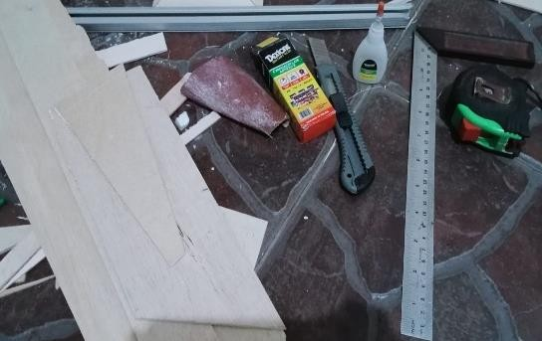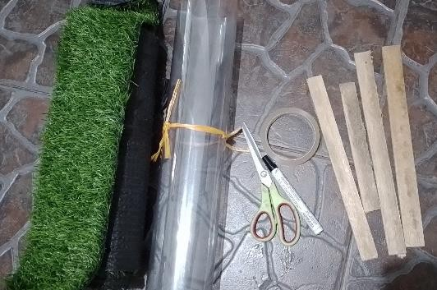

Gambar 4.1 Alat dan Bahan Pembuatan Media Turbaya (Miniatur Budaya)
- Langkah selanjutnya ialah menentukan ukuran miniatur turbaya yang ingin dibuat dengan menggunakan meteran, lalu setelah itu membuat pola dengan menandai bagian pada triplek dengan menggunakan penggaris dan spidol agar dapat membentuk miniatur rumah adat yang dinginkan, pertama membuat pola dinding miniatur lalu membuat pola bagian atap dan membuat pola bagian kaki dan tangga penyangga, dalam pola atap terdiri dari dua ukuran yang berbeda. Setelah membuat pola maka tahap selanjutnya memotong triplek. Lalu menghaluskan dan membersihkan bagian triplek yang sudah dipotong dengan kertas amplas (kertas pasir) agar tidak adanya bekas kasar, lalu menyusun dan menyambungkan tiap bagian miniatur dengan menggunakan lem. Dalam penelitian ini, peneliti membuat turbaya (miniatur budaya) rumah adat dari suku yang ada di Sumatera Utara yakni Batak Pakpak.
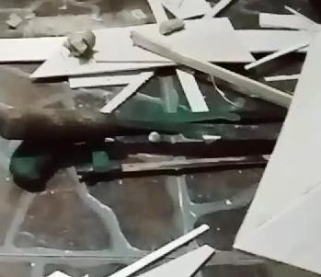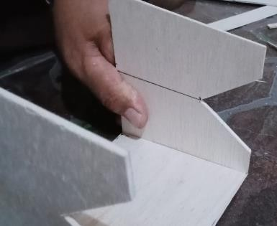

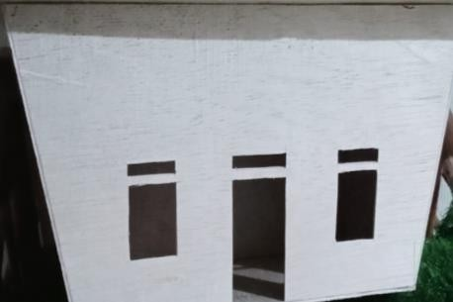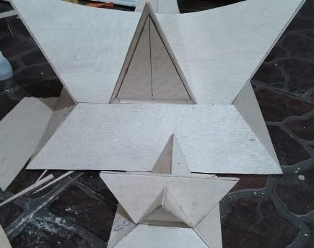

Gambar 4.2 Langkah Pembuatan Dinding, Atap dan Tangga Penyangga Turbaya (Miniatur Budaya) Rumah Adat.
- Setelah membuat dan menempelkan bagian dinding, atap dan tangga penyangga miniatur, selanjutnya menyatukan bagian dinding, atap dan tangga penyangga miniatur dengan menggunakan lem agar membentuk miniatur rumah adat.
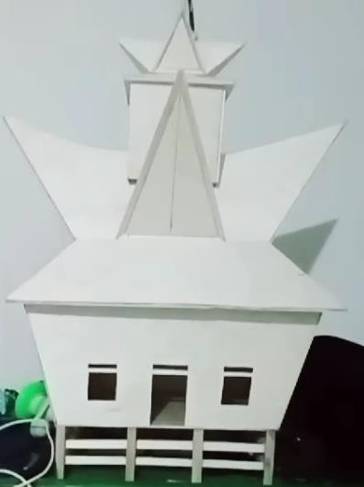

Gambar 4.3 Dinding, Atap dan Tangga Penyangga yang disatukan dan sudah membentuk Miniatur Budaya (Turbaya) Rumah Adat.
- Langkah selanjutnya yaitu memberi warna dengan menggunakan cat pada miniatur dan menghias atap miniatur menggunakan ijuk agar terlihat menarik.

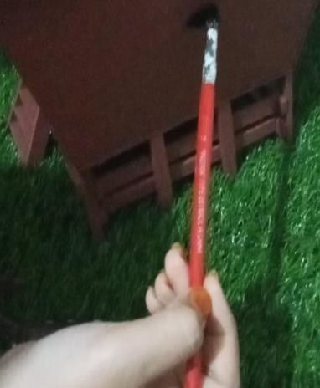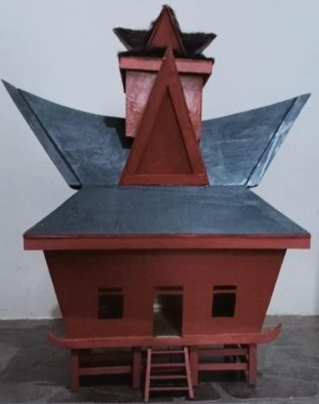

Gambar 4.4 Pemberian Warna dan Ijuk pada Miniatur Budaya (Turbaya) Rumah Adat
- Setelah pemberian warna dan ijuk selanjutnya yaitu menghias miniatur dengan membuat miniatur kepala kerbau dan menempelkan pada atapnya dan melukis ornamen pada bagian atap agar terlihat seperti aslinya, dan menempelkan miniatur rumah adat di atas miniatur rumput serta membuat pelindung miniatur agar terkesan menarik dan miniatur terlindungi.
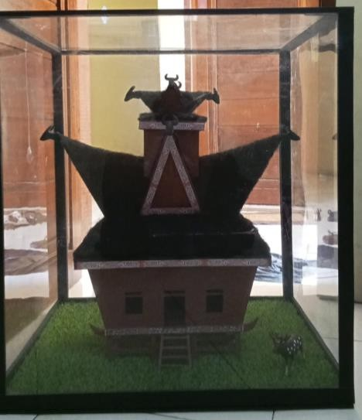

Gambar 4.5 Miniatur Budaya (Turbaya) Rumah Adat Batak Pakpak

- Tahap Pengembangan (Development Stage)

Pada tahapan ini media turbaya (miniatur budaya) pada pembelajaran tematik tema indahnya keragaman di negeriku dikembangkan sesuai dengan rancangan yang telah disusun. Tahapan pengembangan ini ialah menjadi tahapan yang harus dilakukan peneliti untuk membawakan rancangan media yang dibuat sebelumnya. Pada tahap ini akan diuji oleh uji coba ahli materi dan ahli media agar mengetahui kelebihan dan kekurangan pada media serta juga menjadi tahap penyempurnaan media berdasarkan komentar serta saran yang diberikan oleh validator pada lembar validasi. Uji coba dilakukan untuk mengetahui kelayakan media yang dikembangkan. Berikut adalah hasil validasi dan masukan dari para validator:
- Validasi Ahli Materi (Dosen)

Validasi ahli materi (dosen) dilakukan oleh ahli materi yaitu bapak Abdullah Hasibuan, S. Pd., M. Pd. selaku (Dosen ilmu pendidikan di Universitas Muslim Nusantara Al Washliyah). Ahli materi memberikan penilaian terhadap aspek materi dalam media pada pembelajaran tema indahnya keragaman di negeriku. Untuk memperoleh data tersebut, peneliti menggunakan lembar validasi instrumen penelitian yang terdapat pernyataan dan menggunakan skala likert dengan 4 skala yakni (1) Sangat Baik = 4 , (2) Baik = 3, (3) Kurang Baik = 2 dan (4) Sangat Kurang Baik = 1. Selain itu terdapat juga lampiran kritik dan masukan oleh validator. Berikut penilaian dari validator ahli materi (dosen).

Tabel 4.1 Hasil Validasi Ahli Materi (Dosen)

No. | Aspek Yang Dinilai | Skor |  |  |  | Keterangan
No. | Aspek Yang Dinilai | 1 | 2 | 3 | 4 | Keterangan
Penyajian Materi
1. | Kesesuaian materi dengan kompetensi dasar dan indikator yang ingin dicapai peserta didik pada tema indahnya keragaman di  negeriku | √ |  |  |  | Sangat Baik
2. | Kesesuaian materi dengan tujuan  pembelajaran pada tema indahnya keragaman di negeriku |  | √ |  |  | Baik
Keakuratan Materi
3. | Ketepatgunaan judul materi dengan isi materi yang disampaikan pada tema indahnya keragaman di  negeriku |  | √ |  |  | Baik
4. | Pemilihan materi yang disajikan  sesuai dengan pembelajaran tema indahnya keragaman di negeriku |  | √ |  |  | Baik
5. | Keakuratan materi pembelajaran  yang disajikan berdasarkan lingkungan peserta didik |  | √ |  |  | Baik
Kemutakhiran Materi
6. | Materi tema indahnya keragaman di  negeriku mudah untuk dipahami karena urutan penyajiannya sesuai | √ |  |  |  | Sangat Baik
7. | Keruntutan dalam materi indahnya  keragaman di negeriku |  | √ |  |  | Baik
Kesesuaian dengan Perkembangan Peserta Didik

8. | Kesesuaian tampilan konsep/gambar yang disajikan pada materi tema indahnya keragaman di negeriku sesuai dengan tingkat  perkembangan peserta didik |  | √ |  |  | Baik
9. | Pada penggunaan materi tema indahnya keragaman di negeriku terdapat interaksi langsung dengan  peserta didik |  | √ |  |  | Baik
Tampilan dan Bahasa
10. | Gambar/ilustrasi yang dicantumkan pada materi menarik perhatian sehingga peserta didik tidak mudah  bosan | √ |  |  |  | Sangat Baik
Jumlah |  | 33 |  |  |  | Valid

Berdasarkan tabel diatas, dapat diketahui bahwa aspek penilaian dari ahli materi terdiri dari 10 aspek yakni dari ketepatan pemilihan bahan sampai kepraktisan materi dan kejelasan petunjuk materi. Hasil validasi tersebut dapat dihitung menggunakan rumus sebagai berikut:
𝑷 = ∑𝑹 x 100 %
𝑵

𝑷 = 𝟑𝟑 x 100 % = 83 %
𝟒𝟎

Keterangan: 33 = Jumlah skor yang diperoleh

40 = Jumlah skor maksimal 100% = Bilangan tetap
83% = Persentase penilaian

Berdasarkan hasil perhitungan di atas, maka hasil penilaian dari ahli materi (dosen) keseluruhan mencapai 83%. Jika persentase yang didapat mencapai 81% sampai 100%, maka media dikategorikan “sangat baik”. Dari perhitungan diatas diperoleh persentase 83%, maka materi yang terdapat dalam media dikategorikan sangat baik.
Berdasarkan hasil validasi ahli materi (dosen), media pembelajaran turbaya (miniatur budaya) sangat baik untuk dikembangkan dalam pembelajaran tematik tema indahnya keragaman di negeriku kelas IV dengan persentase 83%, hal ini menunjukkan bahwa materi yang dicantumkan pada media termasuk dalam kategori “sangat baik” dan peneliti tidak perlu melakukan revisi.
- Validasi Ahli Materi (Guru)

Validasi ahli materi (guru) dilakukan oleh ahli materi yaitu ibu Vira Wilanda Wizriyanti, S. Pd. selaku (Wali kelas IV di Sekolah MIS Muhajirin) Ahli materi memberikan penilaian terhadap aspek materi dalam media pada pembelajaran tema indahnya keragaman di negeriku. Untuk memperoleh data tersebut, peneliti menggunakan lembar validasi instrumen penelitian yang terdapat pernyataan dan menggunakan skala likert dengan 4 skala yakni (1) Sangat Baik = 4 , (2) Baik = 3, (3) Kurang Baik = 2 dan (4) Sangat Kurang Baik = 1. Selain itu terdapat juga lampiran kritik dan masukan oleh validator. Berikut penilaian dari validator ahli materi (guru).

Tabel 4.2 Hasil Validasi Ahli Materi (Guru)

No. | Aspek Yang Dinilai | Skor |  |  |  | Keterangan
No. | Aspek Yang Dinilai | 1 | 2 | 3 | 4 | Keterangan
Penyajian Materi
1. | Kesesuaian materi dengan kompetensi dasar dan indikator  yang ingin dicapai peserta didik |  | √ |  |  | Baik

pada tema indahnya keragaman di
negeriku
2. | Kesesuaian materi dengan tujuan  pembelajaran pada tema indahnya keragaman di negeriku | √ |  |  |  | Sangat Baik
Keakuratan Materi
3. | Ketepatgunaan judul materi dengan isi materi yang disampaikan pada tema indahnya keragaman di  negeriku |  | √ |  |  | Baik
4. | Pemilihan materi yang disajikan  sesuai dengan pembelajaran tema indahnya keragaman di negeriku |  | √ |  |  | Baik
5. | Keakuratan materi pembelajaran  yang disajikan berdasarkan lingkungan peserta didik |  | √ |  |  | Baik
Kemutakhiran Materi
6. | Materi tema indahnya keragaman di  negeriku mudah untuk dipahami karena urutan penyajiannya sesuai |  | √ |  |  | Baik
7. | Keruntutan dalam materi indahnya  keragaman di negeriku |  | √ |  |  | Baik
Kesesuaian dengan Perkembangan Peserta Didik
8. | Kesesuaian tampilan konsep/gambar yang disajikan pada materi tema indahnya keragaman di negeriku sesuai dengan tingkat  perkembangan peserta didik | √ |  |  |  | Sangat Baik
9. | Pada penggunaan materi tema indahnya keragaman di negeriku terdapat interaksi langsung dengan  peserta didik | √ |  |  |  | Sangat Baik

Tampilan dan Bahasa
10. | Gambar/ilustrasi yang dicantumkan pada materi menarik perhatian sehingga peserta didik tidak mudah  bosan | √ |  |  |  | Sangat Baik
Jumlah |  | 34 |  |  |  | Valid

Berdasarkan tabel diatas, dapat diketahui bahwa aspek penilaian dari ahli materi terdiri dari 10 aspek yakni dari ketepatan pemilihan bahan sampai kepraktisan materi dan kejelasan petunjuk materi. Hasil validasi tersebut dapat dihitung menggunakan rumus sebagai berikut:
𝑷 = ∑𝑹 x 100 %
𝑵

𝑷 = 𝟑𝟒 x 100 % = 85 %
𝟒𝟎

Keterangan: 34 = Jumlah skor yang diperoleh

40 = Jumlah skor maksimal 100% = Bilangan tetap
85% = Persentase penilaian

Berdasarkan hasil perhitungan di atas, maka hasil penilaian dari ahli materi (dosen) keseluruhan mencapai 85%. Jika persentase yang didapat mencapai 81% sampai 100%, maka media dikategorikan “sangat baik”. Dari perhitungan diatas diperoleh persentase 85%, maka materi yang terdapat dalam media dikategorikan sangat baik.
Berdasarkan hasil validasi ahli materi (guru), media pembelajaran turbaya (miniatur budaya) sangat baik untuk dikembangkan dalam pembelajaran tematik tema indahnya keragaman di negeriku kelas IV dengan persentase 85%, hal ini menunjukkan

bahwa materi yang dicantumkan pada media termasuk dalam kategori “sangat baik” dan

peneliti tidak perlu melakukan revisi.

- Validasi Ahli Media

Validasi ahli media dilakukan oleh ahli validator media yaitu bapak Muhammad Zulkifli Hasibuan, M. Si selaku (Dosen ilmu pendidikan di Universitas Muslim Nusantara Al Washliyah). Ahli media memberikan penilaian terhadap aspek pemakaian media pada pembelajaran tematik tema indahnya keragaman di negeriku. Untuk memperoleh data tersebut, peneliti menggunakan lembar validasi instrumen penelitian yang terdapat pernyataan dan menggunakan skala likert dengan 4 skala yakni (1) Sangat Baik = 4 , (2) Baik = 3, (3) Kurang Baik = 2 dan (4) Sangat Kurang Baik = 1. Selain itu terdapat juga lampiran kritik dan masukan oleh validator.

Tabel 4.3 Hasil Validasi Ahli Media

No. | Aspek Yang Dinilai | Skor |  |  |  | Keterangan
No. | Aspek Yang Dinilai | 1 | 2 | 3 | 4 | Keterangan
Tampilan Desain Media Turbaya
1. | Tampilan media Turbaya yang  disajikan menarik | √ |  |  |  | Sangat Baik
2. | Pada media menggunakan bahan yang memiliki kualitas yang baik sehingga media dapat digunakan  dalam jangka lama | √ |  |  |  | Sangat Baik
3. | Bentuk media turbaya yang digunakan berbentuk persegi panjang sesuai dengan yang  dibutuhkan | √ |  |  |  | Sangat Baik

4. | Ukuran media turbaya sesuai dengan yang dibutuhkan agar  mudah dilihat oleh peserta didik | √ |  |  |  | Sangat Baik
5. | Warna yang digunakan pada media turbaya cukup bervariasi dapat  menarik perhatian siswa | √ |  |  |  | Sangat Baik
6. | Media turbaya yang digunakan tidak  berbahaya bagi peserta didik | √ |  |  |  | Sangat Baik
Isi
7. | Siswa menjadi aktif dalam pembelajaran pada penerapan  penggunaan media |  | √ |  |  | Baik
8. | Tampilan media yang dapat menarik  perhatian siswa |  | √ |  |  | Baik
9. | Media bersifat nyata sehingga peserta didik dapat melihat secara  langsung | √ |  |  |  | Sangat Baik
10. | Dalam pembelajaran media dan  materi saling berkaitan | √ |  |  |  | Sangat Baik
Jumlah |  | 38 |  |  |  | Valid

Berdasarkan tabel diatas, dapat diketahui bahwa aspek penilaian dari ahli media terdiri dari 10 aspek yakni dari tampilan desain, isi media sampai kepraktisan penggunaan media. Hasil validasi tersebut dapat dihitung menggunakan rumus sebagai berikut:
𝑷 = ∑𝑹 x 100 %
𝑵

𝑷 = 𝟑𝟖 x 100 % = 95 %
𝟒𝟎

Keterangan: 38 = Jumlah skor yang diperoleh

40 = Jumlah skor maksimal

100% = Bilangan tetap

95% = Persentase penilaian

Berdasarkan hasil perhitungan di atas, maka hasil penilaian dari ahli media keseluruhan mencapai 95%. Jika persentase yang didapat mencapai 81% sampai 100%, maka media dikategorikan “sangat baik”. Dari perhitungan diatas diperoleh persentase 95%, maka media dikategorikan sangat baik.
Berdasarkan hasil validasi ahli media, media pembelajaran turbaya (miniatur budaya) sangat layak untuk dikembangkan dalam pembelajaran tematik tema indahnya keragaman di negeriku kelas IV dengan persentase 85%, hal ini menunjukkan bahwa materi yang dicantumkan pada media termasuk dalam kategori “sangat baik” dan peneliti tidak perlu melakukan revisi.

Pembahasan

Penelitian ini ialah penelitian pengembangan yang menggunakan model ADDIE (Analysis-Design-Development-Implement-Evaluate) yang dikembangkan oleh Dick and Carry pada tahun 1996 dan pada penelitian ini dilaksanakan menjadi tiga tahapan dikarenakan keterbatasan waktu penelitian dan pembuatan media turbaya (miniatur budaya) membutuhkan waktu yang cukup lama. Penelitian pengembangan merupakan metode yang bertujuan untuk menghasilkan suatu produk atau menyempurnakan produk yang sudah ada dan menguji kelayakan produk yang berlandaskan penilaian dari para validator melalui tahap validasi.
Penelitian ini mempunyai tujuan untuk mengembangkan media turbaya (miniatur budaya) pada pembelajaran tematik tema indahnya keragaman di negeriku agar dapat

digunakan sebagai salah satu alternatif media oleh guru pada saat pembelajaran. Media turbaya (miniatur budaya) yang sudah selesai dikembangkan kemudian dilakukan validasi oleh ahli materi dan ahli media. Validasi ahli materi dilakukan 1 tahap dan menghasilkan materi dengan penilaian sangat baik, selanjutnya validasi ahli media dilakukan 1 tahap dan menghasilkan media dengan penilaian sangat baik.
Berdasarkan hasil perhitungan di atas, maka hasil penilaian dari ahli materi (dosen) memperoleh 83%, ahli materi (guru) memperoleh 85%. Jika persentase yang diperoleh mencapai 81% sampai 100% maka media turbaya (miniatur budaya) dikategorikan “sangat baik”. Dari perhitungan diatas diperoleh persentase 83% dan 85%, maka media turbaya (miniatur budaya) dikategorikan sangat baik untuk digunakan.
Dan berdasarkan hasil perhitungan di atas, maka hasil penilaian dari ahli media secara keseluruhan memperoleh 95%. Jika persentase yang diperoleh mencapai 81% sampai 100% maka media turbaya (miniatur budaya) dikategorikan “sangat baik”. Berdasarkan hasil dari validasi ahli media, media turbaya (miniatur budaya) sangat baik untuk dikembangkan pada pembelajaran tema indahnya keragaman di negeriku dengan persentase 95%. Hal ini menunjukkan bahwa media pembelajaran termasuk kedalam kategori “sangat baik” dan peneliti tidak perlu melakukan revisi.
Produk pada penelitian pengembangan ini memiliki kelebihan dan kekurangan, adapun kelebihan media turbaya (miniatur budaya) ini yaitu: media miniatur merupakan media 3D (dapat dilihat dari segala arah), dengan menggunakan media 3D siswa seolah- olah melihat benda nyata dan dapat membangkitkan minat siswa untuk berfikir dan menganalisisnya. Adapun kekurangan media turbaya (miniatur budaya) ini yaitu: pembuatan miniatur membutuhkan biaya yang mahal dan memakan banyak waktu serta membutuhkan ketrampilan dalam pembuatan miniatur. Tujuan dikembangkan media

turbaya (miniatur budaya) pada pembelajaran tema indahnya keragaman di negeriku ialah agar dapat membantu siswa untuk memahami serta mengetahui keragaman budaya di Indonesia.

